Консультация для родителей "Осторожно, зимняя дорога!"

Уважаемые родители!

Напоминаем Вам, что в зимний период резко возрастает
вероятность дорожно-транспортных происшествий.
Зимой день короче. Темнеет рано и очень быстро. В сумерках и в темноте значительно ухудшается видимость. В темноте легко ошибиться в определении расстояния, как до движущегося автомобиля, так и до стоящего транспорта. Часто близкие предметы кажутся далеко, а далекие - близко. Случаются зрительные обманы: неподвижный предмет можно принять движущимся, и наоборот.
Поэтому в сумерках, и в темноте будьте особенно внимательны. Переходите только по зебре и регулируемым переходам. А в случае их отсутствия - при переходе увеличьте безопасное расстояние до автомобиля.
Во избежание несчастных случаев на дороге с Вами и Вашими детьми, напоминаем:
· Систематически повторять и пополнять знания с ребёнком основных Правил Дорожного Движения.
· Усилить контроль за поведением детей на улице.
· При использовании личного автотранспорта пристёгиваться ремнями безопасности, также использовать ремни безопасности и другие устройства при перевозке детей.
· Личным примером учить детей соблюдать Правила Дорожного Движения и осторожность на улице.
ОСОБЕННО БУДЬТЕ ВНИМАТЕЛЬНЫ:
В снегопад:
В это время заметно ухудшается видимость, появляются заносы, ограничивается и затрудняется движение пешеходов и транспорта. Снег залепляет глаза пешеходам и мешает обзору дороги. Для водителя видимость на дороге тоже ухудшается.
В морозную погоду:
Стёкла автомобилей покрываются изморозью, и водителю очень трудно наблюдать за дорогой.
Переход улицы перед близко идущим автомобилем всегда опасен, а сейчас тем более. И чтобы с вами не случилось беды, не торопитесь, подождите, пока пройдёт весь транспорт. Только после этого можно переходить улицу. Не забудьте, что движение пешехода может быть затруднено из-за гололёда на проезжей части.
В городах улицы посыпают специальными реагентами, чтобы не образовывался снежный накат. В результате даже в умеренный мороз проезжая часть может быть покрыта снежно-водяной кашей, которую в виде взвеси поднимают в воздух колеса проезжающего транспорта. Взвесь оседает на ветровых стеклах автомобилей, мешая водителям следить за дорожной обстановкой. В такой ситуации водителю еще сложнее заметить пешехода!

В гололёд:
После тёплых дней наступило похолодание. Дорога покрылась ледяной коркой, стало скользко. В этих условиях появляться перед близко идущим транспортом очень опасно: на скользкой дороге машину остановить трудно. Поэтому по пути домой будьте особенно осторожны. Не спешите, т. к. можно неожиданно упасть и оказаться под колёсами.
Запомните, что от несчастного случая вы убережёте себя только безукоризненным соблюдением Правил дорожного движения.

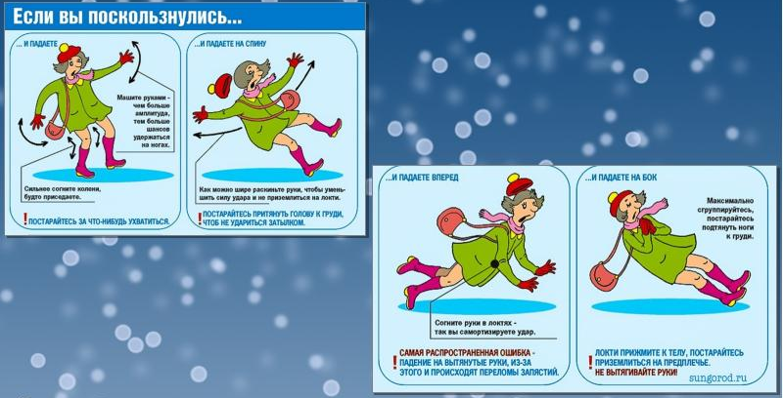
Раскатанные ледяные дорожки могут привести к серьезным травмам. Если падение все же неизбежно, согните колени и руки в локтях, что позволит вам «приземлиться» более удачно.
В солнечную погоду:
Яркое солнце, как ни странно, тоже помеха. Яркое солнце и белый снег создают эффект бликов, человек как бы «ослепляется». Поэтому нужно быть крайне внимательным.

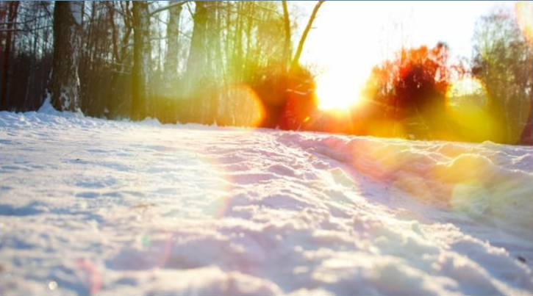
К варежкам следует относиться с осторожностью: лучше не просто крепко держать ребенка за одетую в шерстяной домик руку, но и придерживать его за запястье. Теплая зимняя одежда мешает свободно двигаться, сковывает движения. Поскользнувшись, в такой одежде сложнее удержать равновесие. Кроме того, капюшоны, мохнатые воротники и зимние шапки также мешают обзору.
Не возите ребенка через проезжую часть на санках. При переходе надо снять его с санок, взять их в руки, и только так продолжать движение.

Чтобы водители в свете фар издалека могли вас увидеть, прикрепите на одежду светоотражающие элементы.

Помните:
Количество мест закрытого обзора зимой становится больше. Мешают увидеть приближающийся транспорт:
· сугробы на обочине;
· сужение дороги из-за неубранного снега;
· стоящая заснеженная машина.
Значит, нужно быть крайне внимательным, вначале обязательно остановиться и, только убедившись в том, что поблизости нет транспорта, переходить проезжую часть.

Всегда помните, что знание и соблюдение Правил дорожного движения — гарантия безопасности Вашей жизни и жизни Ваших детей!

